|  |
| --- |
|  |

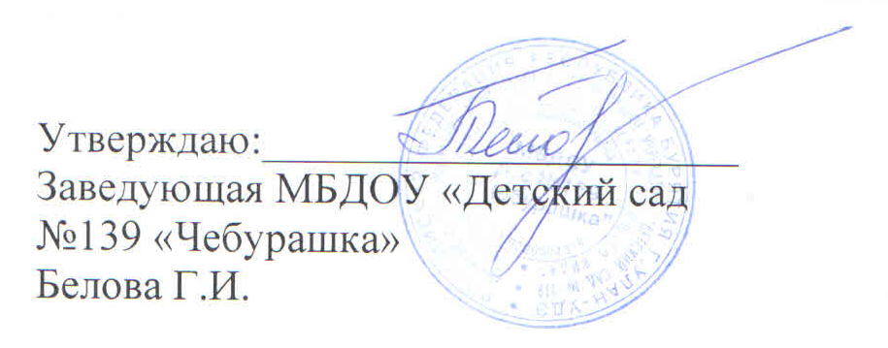



**МЕНЮ**

**«19» октября 2022г.**

|  |  |
| --- | --- |
| **Наименование блюда** | **Выход блюда, гр.** |
| **Завтрак** | |
| Каша геркулесовая на молоке с маслом, с сахаром | 220/250 |
| Батон с маслом , с сыром | 40/50 3/ 4 10/15 |
| Чай с сахаром | 180/200 |
| **II Завтрак** | |
| **10-00- Сок 100/100** | |
|  |  |
| **Обед** | |
| Суп фасолевый на м/к бульоне | 220/250 |
| Тефтели мясные с рисом , с соусом | 210/240 |
| Компот из с/ф | 180/200 |
| Хлеб (Украина) | 50/60 |
| Закуска: кукуруза консервированная | 20/25 |
|  |  |
| **Полдник** | |
| Запеканка творожно-манная со сгущенным молоком | 110/130 |
| Чай | 180/200 |
| Сухари | 50/60 |